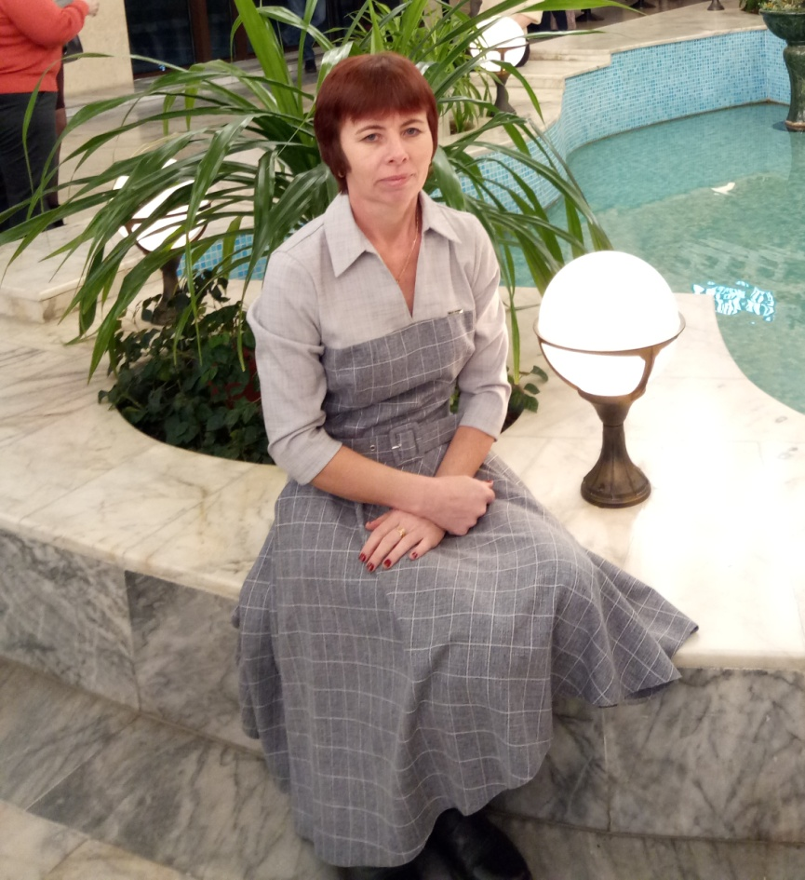
Визитная карточка
Портфолио Сафиулловой Минезии Равиловны
учительницы татарского языка
и литературы
МБОУ «Полянской СОШ» Спасского района

Сафиуллова Минезия Равиловна
Год рождения: 1974
Образование: высшее
Федеральное государственное автономное образовательное учреждение высшего образования "Казанский (Приволжский) федеральный университет
Место работы: МБОУ «Полянская СОШ»
Специальность: учитель татарского
языка и литературы
Педагогический стаж: 10 лет
Квалификационная категория: первая

Название курса, год прохождения курсовой подготовки

«Формирование у учителя родного(татарского) языка и литературы навыков развития у обучающихся метапредметных умений в условиях реализации ФГОС ОО»,2019.

Итоговая работа: «Использование коммуникативных технологий на уроках родного(татарского) языка в начальных классах в условиях реализации ФГОС»

Моя методическая тема:

Использование игр, как развитие речи на уроках татарского языка и литературы

Динамика уровня знаний обучающихся
Предмет | % обучающихся на «4» и «5»
 | 2017-2018 уч. год | 2018-2019 уч. Год | 2019-2020 уч.год
Татарский  язык | 85% | 83% | 93%
Татарская литература | 81% | 87% | 93%

Достижения учащихся

Всероссийская олимпиада по татарскому языку и литературе
(муниципальный этап) Остудина Елизавета Сергеевна, 8-9класс
( призер по татарскому языку),2018, 2019 г.
Левушкина Екатерина Александровна,7-8 класс
( призер по татарскому языку),2018, 2019 г.

Учитель –научный руководитель
Учебный год | Название | Ф.И, класс | Место
2017-2018 | Всероссийский конкурс «Зеленая планета глазами детей»  Всероссийский открытый конкурс «Тукай безнең күңелләрдә  Муниципальный этап конкурса «Без бергә»  Межрегиональный игровой конкурс “Зирәк тиен” | Сафиуллов Разиль, 9 класс  Сафиуллов Разиль  Остудина Елизавета  Мошков Степан | 1 ое место  участие  участие  победитель

Учитель –научный руководитель

Учебный год | Название | Ф.И, класс | Место
2018-2019 | Муниципальный этап  IX Международного конкурса чтецов «Туган ягым- яшел бишек» | Мошков Степан,  5 класс | Диплом участника
 | Межрегиональный конкурс «Тапкыр тиен» | Сафиуллов Разиль | 2 место
 | Городская научно-практическая конференция учащихся  «Мир науки» | Сафиуллов Разиль | Диплом участника

Учитель-научный руководитель
Учебный год | Название | Ф.И, класс | Место
2019-2020 | Общероссийский конкурс рисунков «Дети и голуби мира» | Сафиуллов Разиль, 11 класс | 3 место
 | Муниципальный конкурс видеороликов «Как моя школа провела день Тукая» | Учащиеся школы | 3 место
 | Муниципальный этап квест- игра «Болгар Дозор- 2019»  Муниципальный этап в конкурсе чтецов «Джалиловские чтения» | Мошков Илья, 11 класс  Сафиуллов Разиль, 10 класс,  Остудина Елизавета, 9 класс  Левушкина Екатерина,8 класс  Мошков Степан,6 класс  Конантьева Ульяна, 2 класс | грамоты за участие  сертификаты  сертификаты

Учитель-научный руководитель
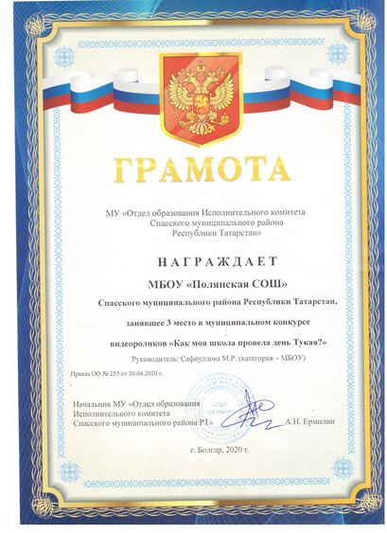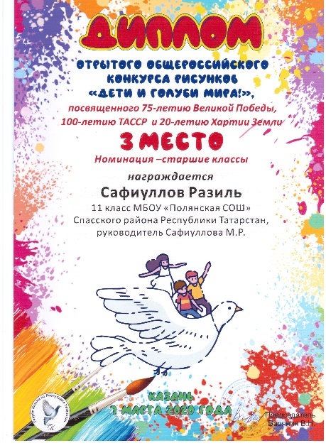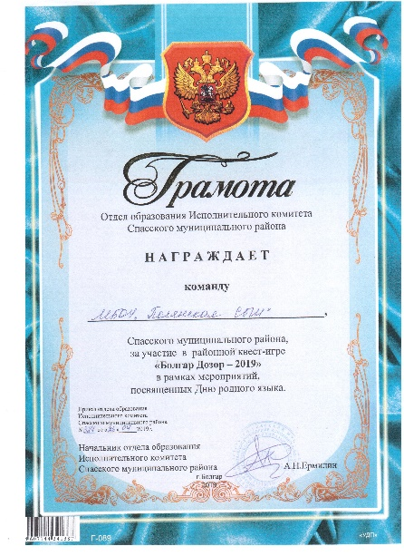
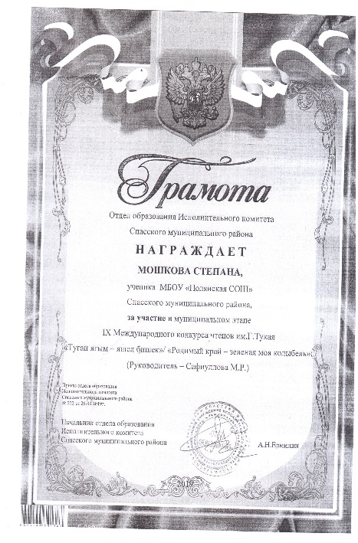
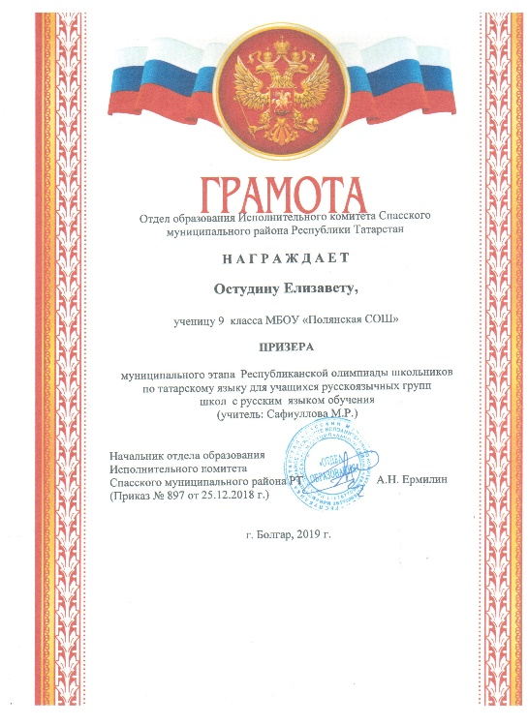
Участие в районных и республиканских мероприятиях

- Республиканский семинар «Инновационные технологии в преподовании родного(татарского) языка и литературы» сертификат, 2018 г.
- Всероссийский конкурс мастер-класса «Туган тел», грамота,2018г.
- Межрегиональный конкурс «Тапкыр тиен»,сертификат, 2018 г.
- Республиканский Форум классных руководителей, сертификат, 2019 г.
- Всероссийское тестирование, диплом, 2019 г.
- Международная акция «Тест по истории Великой Отечественной войны», сертификат 2020 г.
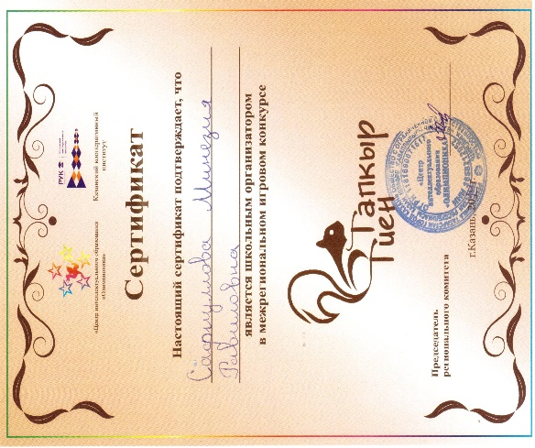
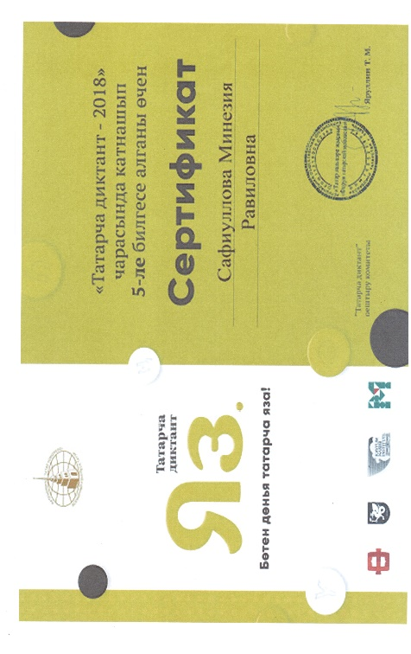
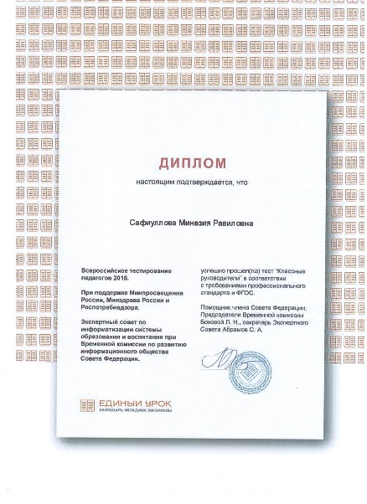
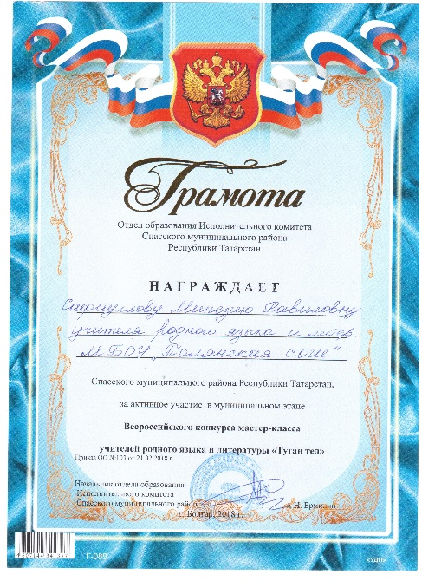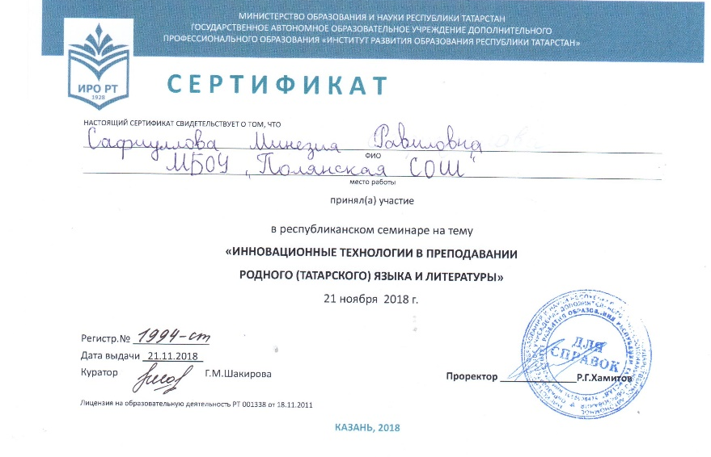

Уроки… и мероприятия
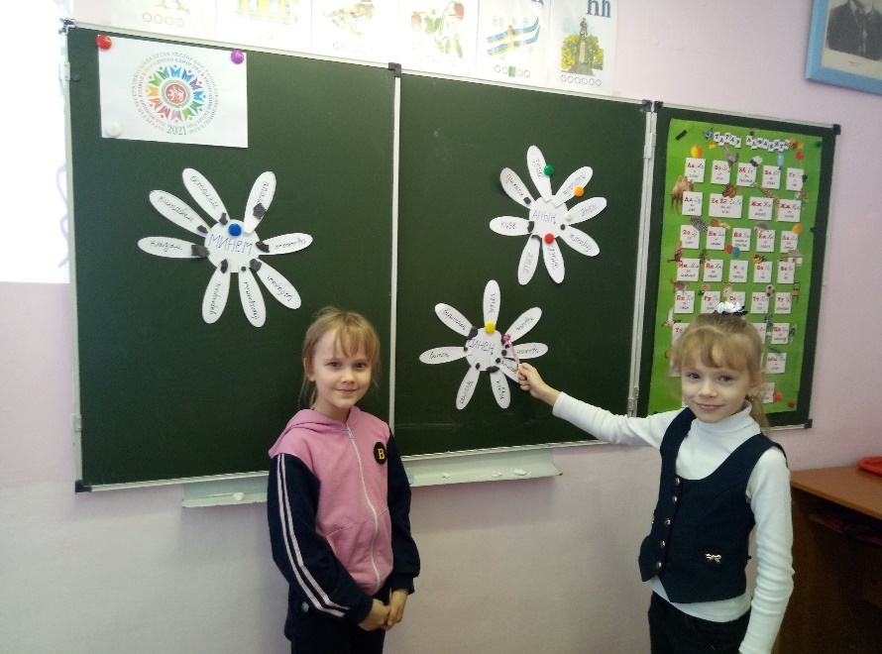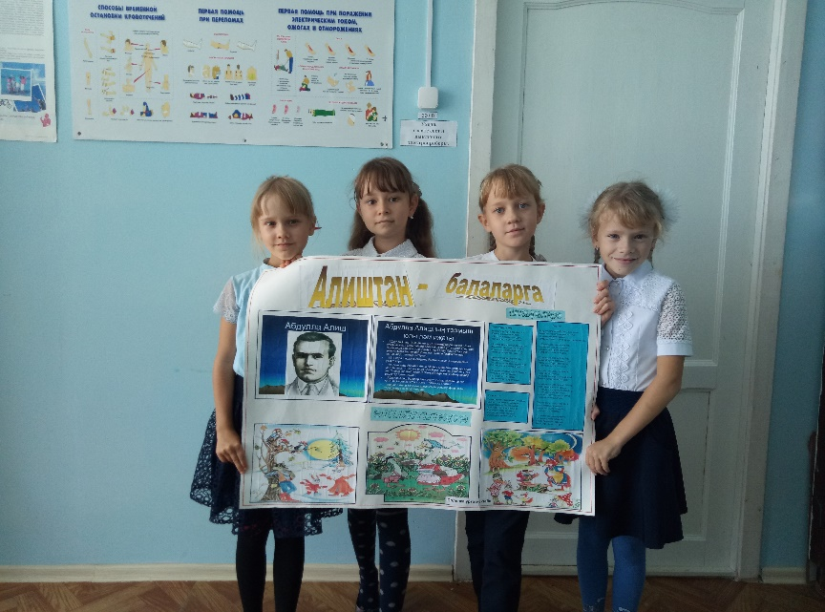

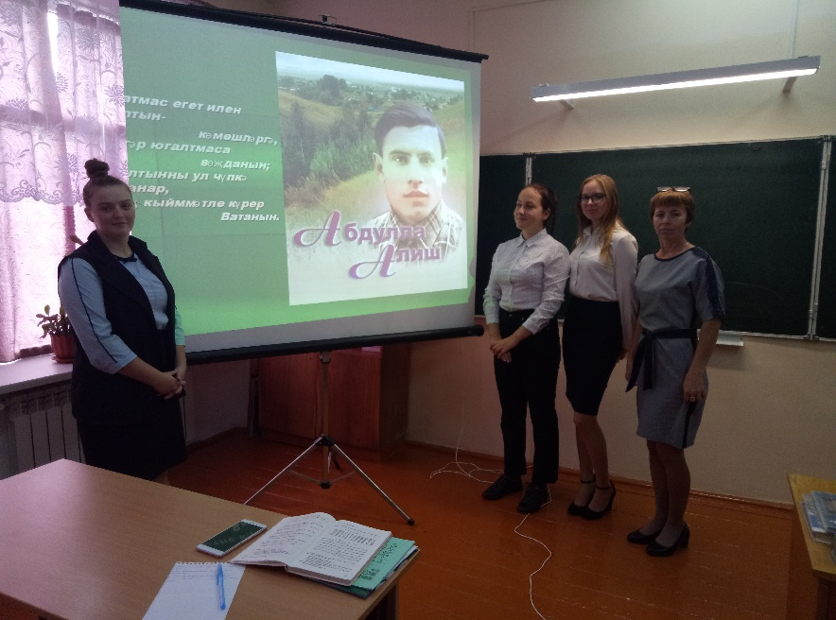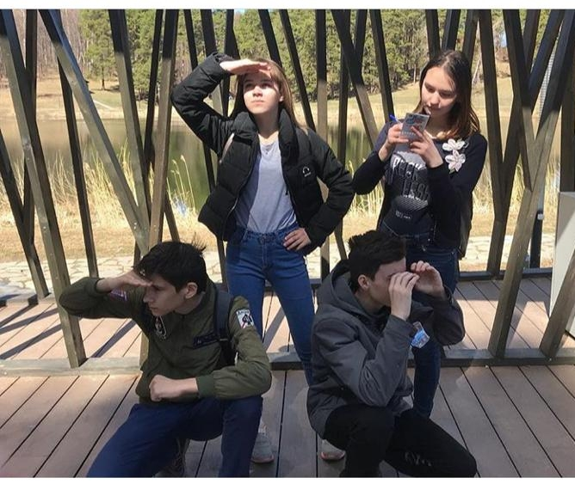
Я- классный руководитель
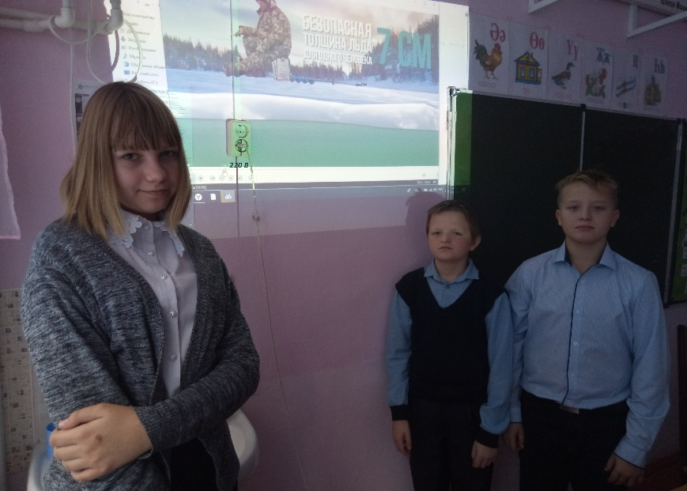
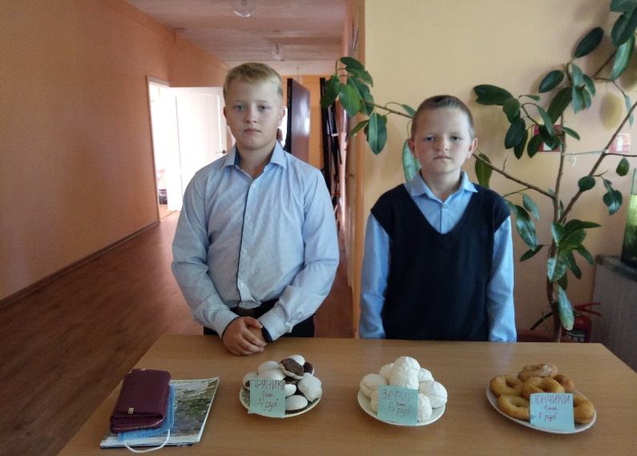
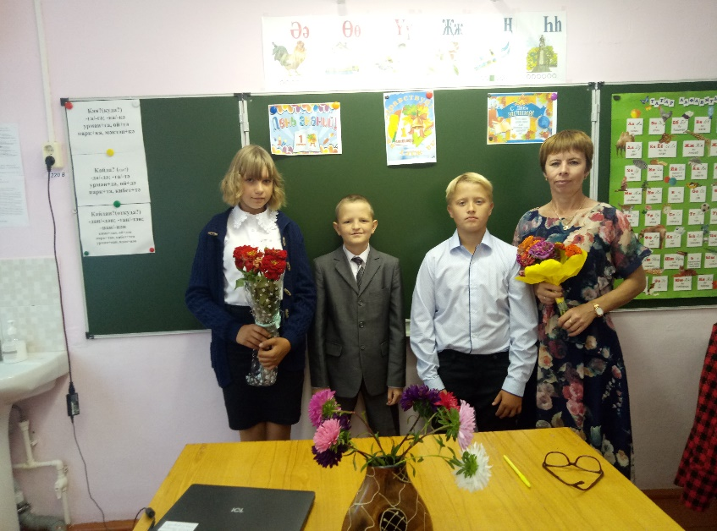
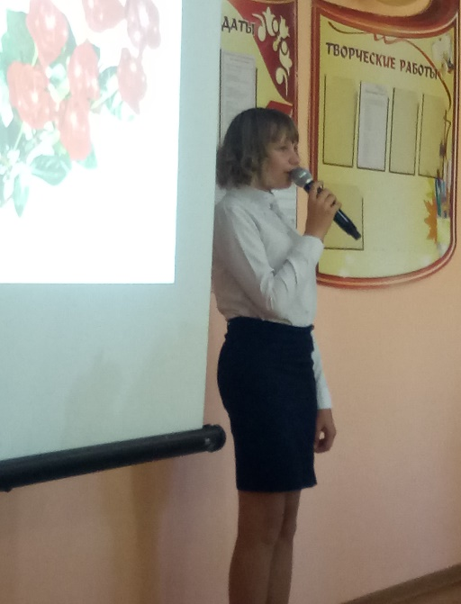
Повышение квалификации и самообразование

- Занятия районных методических объединений и заседания творческой группы учителей татарского языка и литературы

- Курсы повышения квалификации

- Пополнение творческой лаборатории и домашней библиотеки новыми методическими пособиями и художественной литературой

- Просмотр телепередач, использование Интернета

